お申し込み

技術セミナー「ゼロから学ぶオープンソースＣＡＥの活用法」 2026年9⽉2⽇（水）13:30 〜 15:30
FAX ：0836-53-5071
E‐mail ：nagata@iti-yamaguchi.or.jp
参加申込書

締め切り：2026年8月３1日（月）
企業・団体名
担当者連絡先 | 氏名 |  | TEL: |  | E-mail:
参加者氏名 | 部署・役職名 |  | E-mail ※必ずご記入下さい |  |  |  | ノートPCの持参*
 |  |  |  |  |  |  | ☐あり ☐なし
 |  |  |  |  |  |  | ☐あり ☐なし
*セミナーでは、「FreeCAD」*を使用します。ノートPCを持参される方は、当日までにインストールしてご持参ください。
ダウンロードURL：https://www.freecad.org/downloads.php?lang=ja
会場案内図

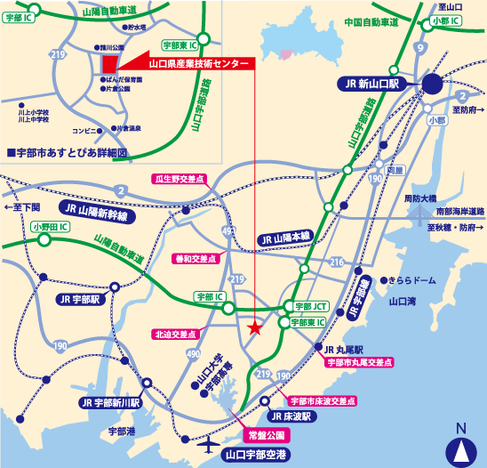

：車で約25分
：車で約10分
：車で約15分
：車で約8分
：車で約4分
：バスで約35分
●JR山陽本線新山口駅より約18km
●JR宇部線床波駅より約5km
●山口宇部空港より約8km
●山陽自動車道宇部ICより約4km
●山口宇部道路宇部東ICより約3km
●宇部新川駅より約8km

- お問い合わせ・申し込み先
〒755-0195 ⼭⼝県宇部市あすとぴあ四丁⽬１－１
（地独）⼭⼝県産業技術センター 技術⽀援部 製品技術グループ 永田
URL︓ https://www.iti-yamaguchi.or.jp/
TEL︓0836-53-5054 Fax︓0836-53-5071
E-mail : nagata@iti-yamaguchi.or.jp URL︓ https://www.iti-yamaguchi.or.jp/
※ご記入いただいた個人情報は適切に管理し、セミナーの御案内など弊所関連の活動の範囲内でのみ利用します。
（講師へ開示された個人情報についても、講師にて適切に管理し、本セミナーに関連する事項の範囲内でのみ利用されます。）
主催 地方独立行政法人山口県産業技術センター 「やまぐち３Dものづくり研究会」

